Министерство науки и высшего образования Российской Федерации
Федеральное государственное бюджетное образовательное учреждение высшего образования
ИРКУТСКИЙ НАЦИОНАЛЬНЫЙ ИССЛЕДОВАТЕЛЬСКИЙ ТЕХНИЧЕСКИЙ УНИВЕРСИТЕТ
Институт информационных технологий и анализа данных
наименование института
Допускаю к защите
 |  | Руководитель
 |  |  |  |  |  | Л.С. Вахрушева
 |  |  |  |  |  | И.О. Фамилия
Создание логических структур образовательной платформы
и интегрированной среды визуального программирования
Наименование темы
ПОЯСНИТЕЛЬНАЯ ЗАПИСКА
к курсовому проекту по дисциплине
«Технологии разработки программных комплексов»
 |  | 1.015.00.00 ПЗ
 |  | обозначение документа
Выполнил студент | АСУб-21-1 |  |  |  |  |  |  |  | С.Е. Мартиросов
 | шифр группы |  |  |  | подпись |  |  |  | И.О. Фамилия
Нормоконтроль |  |  |  |  |  |  |  |  | Л.С. Вахрушева
 |  |  |  |  | подпись |  |  |  | И.О. Фамилия
Курсовой проект защищен с оценкой
Иркутск 2024 г.

Министерство науки и высшего образования Российской Федерации
Федеральное государственное бюджетное образовательное учреждение высшего образования
ИРКУТСКИЙ НАЦИОНАЛЬНЫЙ ИССЛЕДОВАТЕЛЬСКИЙ ТЕХНИЧЕСКИЙ УНИВЕРСИТЕТ
ЗАДАНИЕ
НА КУРСОВОЕ ПРОЕКТИРОВАНИЕ
По курсу | Технологии разработки программных комплексов
Студенту | Мартиросову С.Е.
(фамилия, инициалы)
Тема проекта |  | Создание логических структур образовательной платформы
и интегрированной среды визуального программирования
Исходные данные |  |  | Существующие аналоги визуальных сред
программирования: Scratch, Alice, Node-RED, Blueprint (Unreal Engine),
Blender Nodes. Общие архитектурные решения современных веб-
приложений с модульной структурой компонентов (вариант №15).
Рекомендуемая литература
1. Гутгарц Р.Д Проектирование автоматизированных систем обработки
информации и управления: учебное пособие для академического
бакалавриата. – М.: Издательство Юрайт, 2019.
2. Проектирование АСОИУ [Электронный ресурс]: методические указания:
по выполнению курсового проекта: 09.03.01 «Информатика и
вычислительная техника» для бакалавров по специальности
«Автоматизированные системы обработки информации и управления» /
Иркут. нац. исслед. техн. ун-т; сост. Р. Д. Гутгарц. - Электрон. дан. - Иркутск
ИРНИТУ, 2018.
3. Проектирование информационных систем: учебник и практикум для
академического бакалавриата / Д. В. Чистов, П. П. Мельников, А. В.
Золотарюк, Н. Б. Ничепорук; под общ. ред. Д. В. Чистова. – М.:
Издательство Юрайт, 2016
4. Рудинский И.Д. Технология проектирования автоматизированных
систем обработки информации и управления: учебное пособие для вузов /
И. Д. Рудинский. - Москва: Горячая линия - Телеком, 2011.
Графическая часть на |  |  |  | — |  | листах.
Дата выдачи задания «20» сентября 2024 г.
Задание получил |  |  |  |  |  |  |  |  |  | С.Е. Мартиросов
 |  |  |  |  |  |  | подпись |  |  | И.О. Фамилия
Дата представления проекта руководителю |  |  |  |  |  |  |  | «21» декабря 2024 г.
Руководитель курсового проектирования |  |  |  |  |  |  |  |  |  | Л.С. Вахрушева
 |  |  |  |  |  |  | подпись |  |  | И.О. Фамилия
Содержание
Введение 4
1 Анализ 6
1.1 Предметная область 6
1.1.1 Визуальные среды программирования в образовании 6
1.1.2 Нодовый подход к визуальному программированию 6
1.1.3 Абстрактное представление логических структур 7
1.1.4 Визуализация алгоритмов и потоков данных 7
1.1.5 Модульность редактора логических структур 8
1.1.6 Вывод по обзору предметной области 9
1.2 Обзор существующих решений 9
1.2.1 Блочная среда программирования «Scratch» 9
1.2.2 Образовательная среда «Alice» 12
1.2.3 Нодовая среда программирования «Node-RED» 14
1.2.4 Вывод по обзору существующих решений 17
1.3 Модель процесса обучения программированию 19
1.3.1 Модель текущего процесса обучения программированию (AS-IS) 19
1.3.2 Целевая модель процесса обучения программированию (TO-BE) 22
1.4 Описание вариантов использования 24
1.5 Выработка требований и постановка задачи 26
1.5.1 Функциональные требования 26
1.5.2 Нефункциональные требования 27
1.5.3 Интерфейсные требования 28
1.5.4 Постановка задачи 28
2 Проектирование 30
2.1 Выбор и обоснование средств проектирования и реализации 30
2.1.1 Средства проектирования 30
2.1.2 Средства разработки и реализации 30
2.1.3 Средства для подготовки документации 31
2.2 Проектирование архитектуры приложения 31
2.3 Проектирование хранилища данных 33
2.3.1 Основные сущности 33
2.3.2 Модель сериализации логических структур 34
2.3.3 Хранение данных пользователей и проектов 34
2.4 Проектирование пользовательского интерфейса 35
2.4.1 Верхнеуровневое определение экранов 35
2.4.2 Назначение экранов 36
2.4.3 Макеты экрана 41
2.4.4 Карта переходов экранов 43
3 Разработка 45
3.1 Реализация базовых компонентов нодового редактора 45
3.2 Интеграция React Flow для визуализации нодов 46
3.3 Реализация серверной части 47

Введение
В современную эпоху стремительного развития информационных технологий и цифровой трансформации всех сфер человеческой деятельности особую значимость приобретает качественное образование в области программирования и информационных технологий. Программирование становится не просто профессиональным навыком для IT-специалистов, но и базовой компетенцией, необходимой специалистам различных областей. В связи с этим возрастает потребность в эффективных инструментах и методах обучения программированию, доступных широкому кругу обучающихся.
Традиционные методы обучения программированию часто сталкиваются с рядом существенных проблем. Начинающие программисты вынуждены одновременно осваивать сложный синтаксис языков программирования, разбираться в особенностях работы компиляторов и сред разработки, изучать алгоритмические конструкции и принципы структурного программирования. Такой комплексный подход может вызывать значительные трудности у обучающихся, особенно на начальных этапах, что часто приводит к снижению мотивации и эффективности обучения.
Для решения данной проблемы предлагается разработка образовательной платформы, где визуальное программирование выступает не просто как упрощенная альтернатива классическому подходу, а как первая ступень целостной системы обучения программированию. В основе такой системы лежит принцип drag-and-drop и построение логических блок-схем, что позволяет абстрагироваться от синтаксических особенностей конкретных языков программирования и сосредоточиться на развитии алгоритмического мышления.
Интеграция среды визуального программирования в современную образовательную платформу создает комплексную экосистему для эффективного обучения. Такая платформа должна не только предоставлять доступ к учебным материалам, но и предоставлять инструменты для практической работы, автоматизировать процессы проверки заданий и оценки результатов обучения. Данный подход существенно снижает входной порог для начинающих программистов, сохраняя при этом возможность прогрессивного развития навыков до профессионального уровня.
Актуальность разработки образовательной платформы с интегрированной средой визуального программирования обусловлена не только растущим спросом на качественное образование в области программирования, но и современными тенденциями в образовательных технологиях. Геймификация образовательного процесса и интерактивные методы обучения становятся неотъемлемой частью эффективного обучения.
Целью работы является создание логических структур и архитектурных решений образовательной платформы, обеспечивающих комплексное взаимодействие между всеми программными компонентами системы для формирования целостной образовательной экосистемы. Для достижения цели определим задачи:
- провести комплексное исследование существующих подходов к визуальному программированию и анализ современных образовательных платформ для обучения программированию;
- разработать масштабируемую архитектуру образовательной платформы и интегрированной среды визуального программирования, обеспечивающую эффективное взаимодействие всех компонентов системы;
- спроектировать и реализовать систему логических структур для визуального программирования, позволяющую создавать алгоритмы управления объектами в интерактивной 3D-сцене;
- разработать комплексную систему управления учебными материалами, включающую механизмы создания, редактирования и структурирования образовательного контента, а также инструменты для отслеживания прогресса обучающихся;
- реализовать надежную систему аутентификации и авторизации пользователей с разграничением прав доступа и поддержкой различных ролей (администратор, преподаватель, студент);
- провести тестирование разработанной платформы и выполнить оптимизацию при необходимости.

Анализ

Предметная область
Современные образовательные платформы представляют собой сложные программные комплексы, объединяющие инструменты управления учебным контентом, средства разработки и системы контроля доступа. Эффективная интеграция этих компонентов требует тщательного анализа существующих подходов и методов построения подобных систем.

1.1.1 Визуальные среды программирования в образовании
Визуальные среды программирования представляют собой особый класс инструментов, где управление логикой программы осуществляется через манипуляцию графическими элементами вместо написания текстового кода. По мере интеграции программирования в образовательные программы различных уровней, эти среды приобретают все большую значимость как средство снижения порога вхождения в дисциплину.
Основным преимуществом визуального программирования является существенное снижение когнитивной нагрузки на обучающихся. Вместо запоминания синтаксиса и правил конкретного языка программирования, студенты могут сосредоточиться на понимании алгоритмических концепций и логике решения задач.
Распространенные сегодня визуальные среды программирования используют блочный подход, где программа строится путем соединения блоков в линейную последовательность. Такие системы как Scratch и Blockly эффективны для начального обучения, однако имеют ограничения при работе со сложными алгоритмами: ограниченная наглядность потоков данных, сложность представления параллельных процессов, проблемы масштабируемости при увеличении сложности программы и недостаточная гибкость для создания абстракций.

1.1.2 Нодовый подход к визуальному программированию
Альтернативу блочным редакторам представляют нодовые редакторы, где программа визуализируется как сеть взаимосвязанных узлов с явно обозначенными потоками данных между ними. Такой подход обеспечивает наглядное представление движения информации и трансформации данных в процессе выполнения программы.
Нодовый подход характеризуется естественной модульностью, где каждый узел является самостоятельным функциональным блоком с определенными входами и выходами. Параллельные вычисления визуализируются через разветвление потоков данных, что делает асинхронные процессы более понятными. Возможность создавать составные ноды, инкапсулирующие сложную логику, обеспечивает многоуровневую абстракцию и лучшую масштабируемость как для простых, так и для сложных алгоритмических структур.
Несмотря на широкое применение в профессиональной разработке (Unreal Engine Blueprint, Blender Nodes, Unity Visual Scripting), нодовые редакторы недостаточно используются в образовании. Однако для образовательных целей нодовый подход особенно ценен при изучении концепций потоков данных, модульности и абстракции. Визуализация программы как сети взаимодействующих компонентов соответствует современным подходам к разработке программного обеспечения и способствует развитию системного мышления у обучающихся.

1.1.3 Абстрактное представление логических структур
Ключевым аспектом модернизации образовательных платформ программирования является концепция абстрактного представления логических структур. Эта концепция предполагает разделение между логической моделью программы и способом ее визуализации и редактирования.
В традиционных визуальных средах программирования логическая структура программы неразрывно связана с ее визуальным представлением. Это приводит к ограничениям в гибкости и масштабируемости таких систем.
Абстрактное представление логических структур позволяет разделить модель данных от представления, где одна и та же логическая структура может быть визуализирована различными способами. Такой подход обеспечивает модульность на уровне архитектуры, позволяя компонентам системы взаимодействовать с абстрактной моделью независимо от конкретного способа их создания. Это также создает возможность представления логических конструкций на разных уровнях детализации и формирует основу для модульности и расширяемости системы.
Это особенно важно в контексте образовательных платформ, где необходима гибкость для адаптации к различным образовательным сценариям и уровням подготовки учащихся. Абстрактная модель логических структур может использоваться в различных контекстах: от визуального программирования для начинающих до более сложных образовательных задач, требующих формального представления алгоритмов.

1.1.4 Визуализация алгоритмов и потоков данных
Визуализация алгоритмов и потоков данных играет ключевую роль в образовательном процессе, делая абстрактные концепции программирования более осязаемыми и понятными. В контексте нодового программирования эта визуализация приобретает особую значимость, поскольку позволяет наглядно демонстрировать не только структуру алгоритма, но и динамику его выполнения.
Основные аспекты визуализации в нодовых средах программирования включают графическое представление нодов и связей между ними, наглядное отображение движения информации, пошаговое выполнение с возможностью наблюдать за работой алгоритма, отслеживание состояния переменных и анимированную визуализацию для демонстрации движения данных.
Такая многоаспектная визуализация создает мощный образовательный инструмент, сочетающий структурное и динамическое представление алгоритма. Исследования показывают, что использование визуализации может повысить понимание алгоритмов на 40-60% по сравнению с традиционными методами обучения.
Особую ценность имеет возможность наблюдать за потоками данных в реальном времени, что позволяет учащимся формировать ментальные модели выполнения программы и лучше понимать связь между структурой алгоритма и его поведением.

1.1.5 Модульность редактора логических структур
Ключевым аспектом разрабатываемой визуальной среды программирования является модульность редактора логических структур. В отличие от традиционных образовательных платформ, где редактор неразрывно связан со способом визуализации программы, в модульном подходе редактор проектируется так, чтобы обеспечить возможность замены визуализации без изменения базовой логики.
Модульность редактора логических структур основывается на нескольких важных принципах. Прежде всего, это разделение модели данных и представления, при котором логическая структура программы отделена от ее визуального отображения. Такой подход позволяет реализовать различные способы визуализации одной и той же логической структуры: нодовый редактор с визуализацией потоков данных, блочный редактор с линейным расположением блоков, текстовый редактор с синтаксической подсветкой или даже гибридные формы представления.
Важным элементом является стандартизированный интерфейс для взаимодействия с моделью, через который редактор взаимодействует с логической структурой программы независимо от конкретного способа визуализации. Это обеспечивает заменяемость компонентов визуализации, где любой компонент может быть заменен альтернативной реализацией без изменения базовой модели данных.
Модульная архитектура предполагает также использование системы плагинов для расширения функциональности, позволяющей добавлять новые компоненты визуализации и редактирования без изменения основного кода. Дополнительным преимуществом является сохранение состояния в абстрактном формате, не зависящем от конкретного способа визуализации, что обеспечивает совместимость между различными редакторами.
Такой подход к проектированию редактора создает ряд существенных преимуществ для образовательного процесса. Он позволяет адаптироваться к различным стилям обучения, когда один и тот же алгоритм может быть представлен разными способами в зависимости от предпочтений учащегося. Обеспечивается плавный переход от простого к сложному – возможность начать с базового блочного представления и постепенно переходить к более сложным формам, таким как нодовое или текстовое программирование.
Модульность также обеспечивает расширяемость образовательной платформы, позволяя добавлять новые способы визуализации в соответствии с развитием образовательных технологий без переработки всей системы. Это создает благоприятные условия для интеграции с различными образовательными сценариями – редактор может быть адаптирован для различных предметных областей путем создания специализированных плагинов визуализации.
В контексте разрабатываемой визуальной среды для создания логических структур, первичной реализацией будет нодовый редактор, но архитектура системы будет спроектирована таким образом, чтобы обеспечить возможность реализации и других форм визуализации в будущем.

1.1.6 Вывод по обзору предметной области
Проведенный обзор предметной области показывает, что нодовый подход к визуальному программированию имеет значительный потенциал в образовательном контексте. В отличие от распространенных блочных систем, нодовый подход обеспечивает более наглядное представление потоков данных, естественную модульность и лучшую масштабируемость для сложных алгоритмов.
Концепция абстрактного представления логических структур вместе с модульной архитектурой создает основу для гибкой образовательной платформы, способной адаптироваться к различным уровням подготовки учащихся и образовательным сценариям.
Таким образом, разработка визуальной среды программирования на основе нодового подхода с модульной архитектурой является перспективным направлением, которое может существенно повысить эффективность образовательного процесса в области программирования.

1.2 Обзор существующих решений
В рамках данного раздела проанализируем существующие визуальные среды программирования, наиболее релевантные для темы разработки. Анализ будет сфокусирован на особенностях представления логических структур, визуализации потоков данных, масштабируемости для сложных алгоритмов и модульности архитектуры.

1.2.1 Блочная среда программирования «Scratch»
Scratch [3] является одной из наиболее популярных визуальных сред программирования, разработанной MIT Media Lab специально для обучения детей основам программирования. Платформа основана на блочном подходе и считается одной из лучших среди решений на базе Blockly.
Главный экран Scratch (см. рисунок 1) включает несколько функциональных областей. Слева расположена панель с категориями и блоками кода, которые пользователь может перетаскивать в центральную рабочую область для создания программ. Здесь осуществляется построение алгоритмов на основе блочного подхода. Справа находится окно предварительного просмотра, где отображается сцена с анимацией и взаимодействием спрайтов. В нижней части экрана представлен список спрайтов с возможностью настройки их параметров, таких как размер, направление и видимость.
Одним из преимуществ среды является встроенное обучающее руководство, которое помогает пользователям ознакомиться с основными принципами работы. Оно представлено в формате видеоинструкций, что особенно полезно для начинающих, так как позволяет последовательно изучить возможности платформы.
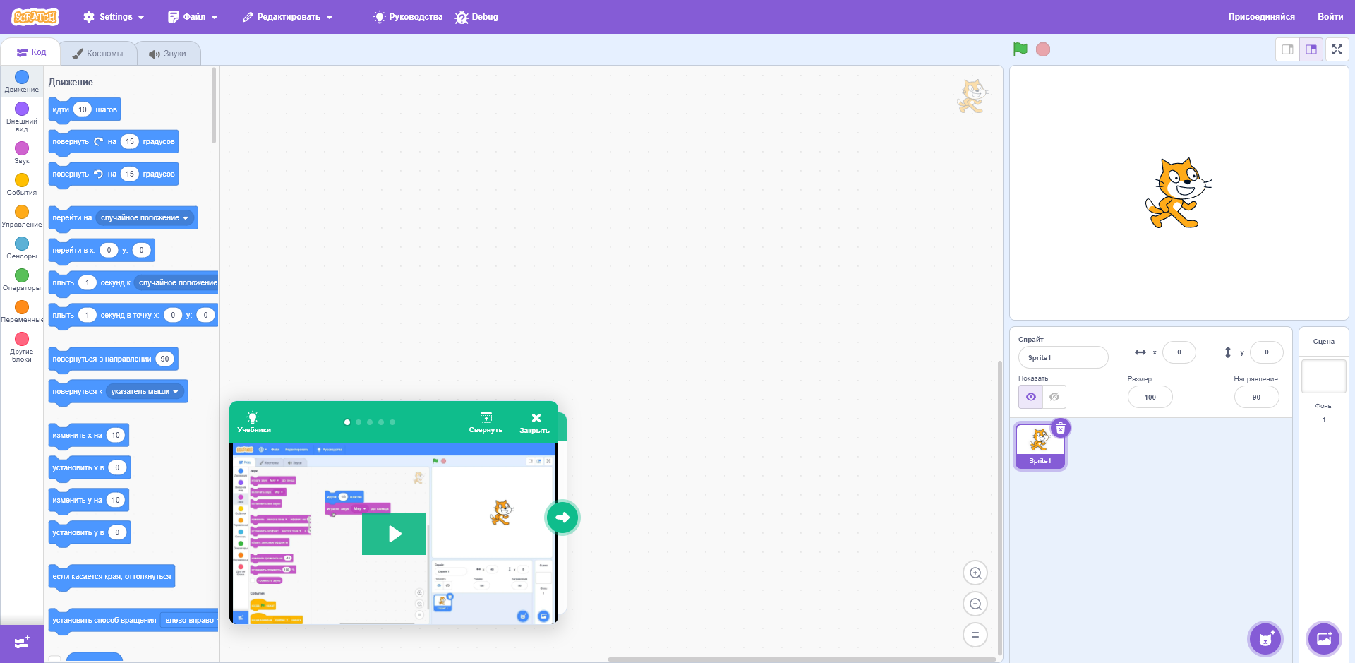
Рисунок 1 – Scratch: главный экран

В Scratch логические структуры представлены специализированными блоками (см. рисунок 2):
- условные конструкции (if, if-else) представлены C-образными блоками, внутрь которых помещаются другие блоки;
- циклы (repeat, forever) также используют C-образную форму;
- события представлены блоками с закругленным верхом, которые служат точкой входа для скриптов;
- переменные и списки представлены овальными блоками.

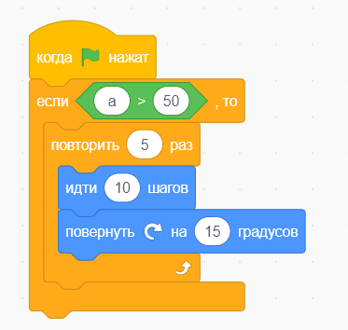
Рисунок 2 – Scratch: пример логической структуры

Меню среды Scratch (см. рисунок 2) упорядочивает логические структуры, группируя их по категориям, что облегчает поиск нужных блоков и делает программирование более удобным. Каждая категория имеет свой цвет, что способствует быстрой ориентации в интерфейсе. Однако отсутствие поисковой строки затрудняет быстрый доступ к конкретным блокам, особенно в сложных проектах, поскольку пользователю приходится вручную просматривать список доступных элементов.

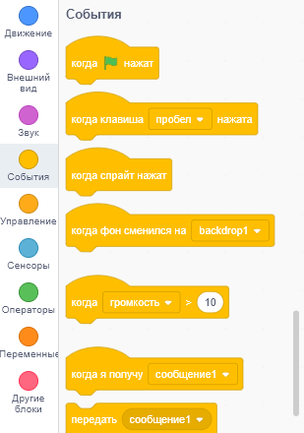
Рисунок 3 – Scratch: типы блоков

В Scratch визуализация потоков данных ограничена. При выполнении кода подсвечивается сразу весь набор связанных блоков (см. рисунок 4), а не конкретный выполняемый шаг. Также отсутствует наглядное отображение передачи значений между блоками, что затрудняет отслеживание изменений переменных в процессе работы программы.

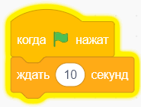
Рисунок 4 – Визуализация выполнения
Существенным ограничением Scratch с точки зрения масштабируемости является линейная структура представления алгоритмов. При разработке сложных проектов логика программы становится трудночитаемой из-за отсутствия явного визуального представления потоков данных между функциональными блоками. Внедрение нодового подхода могло бы значительно улучшить наглядность и понимание сложных алгоритмов, особенно при работе с асинхронными процессами или параллельными вычислениями.
В контексте образовательного программирования это ограничение становится особенно заметным при переходе от базовых к более сложным концепциям, где понимание потоков данных играет ключевую роль. Нодовая система позволила бы визуально отслеживать, как информация передается между различными компонентами программы, что существенно повысило бы образовательную ценность платформы.

1.2.2 Образовательная среда «Alice»
Alice [4] представляет собой среду визуального программирования, разработанную Университетом Карнеги-Меллон, и важно отметить, что это не полноценная образовательная платформа, а специализированный инструмент для создания 3D-анимаций и интерактивных историй. В отличие от комплексных образовательных платформ, Alice не предоставляет интегрированной системы управления учебным процессом, отслеживания прогресса или организации учебных материалов, а фокусируется исключительно на блочном подходе к программированию для обучения основам объектно-ориентированной разработки.
Главный экран Alice (рисунок 5) разделен на несколько функциональных областей. Слева сверху располагается 3D-сцена, с объектами которой пользователь может взаимодействовать с помощью редактора кода справа – там создаются скрипты для управления объектами. Под окном с 3D-сценой находится панель свойств и методов выбранного объекта.
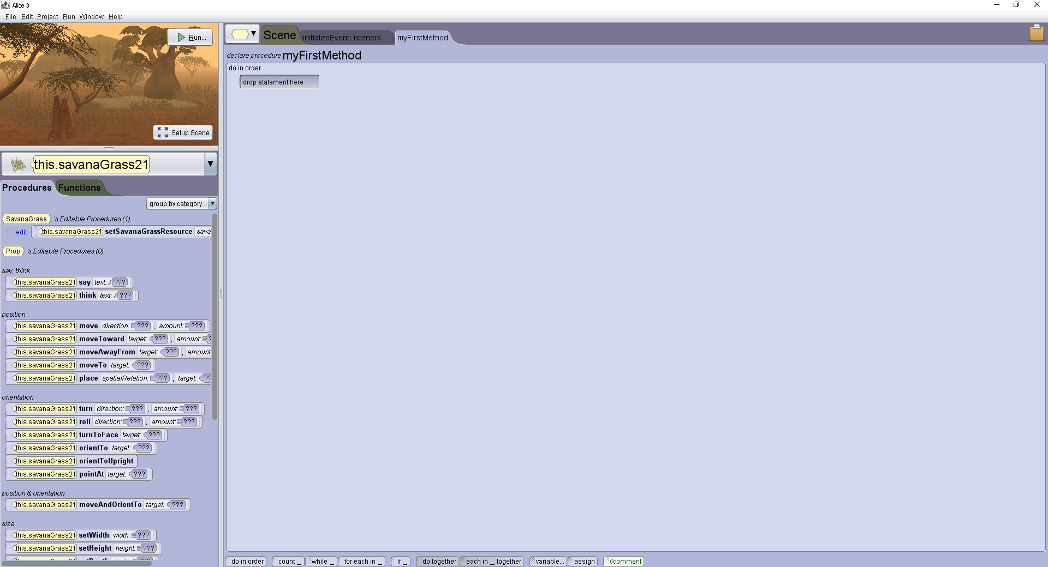
Рисунок 5 – Alice: главный экран

Логические структуры в Alice представлены в виде блоков, группирующихся в методы объектов (см. рисунок 6). Доступны основные конструкции программирования:
- условные операторы (if, if-else);
- циклы (while, for);
- события (обработка пользовательского ввода);
- вызовы методов объектов.

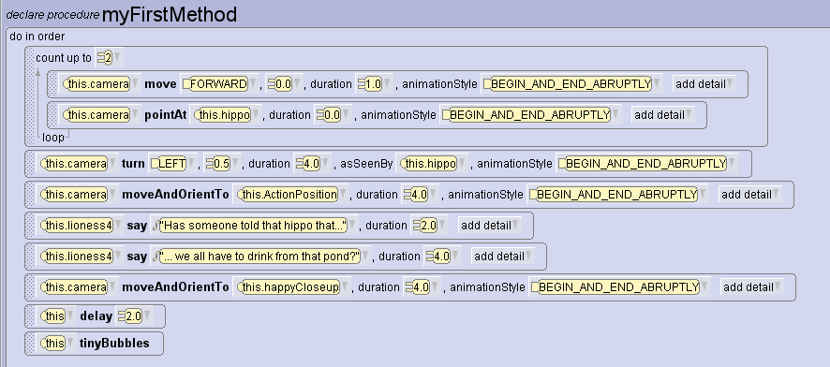
Рисунок 6 – Alice: пример логической структуры

В отличие от Scratch, Alice предлагает более структурированный подход к организации кода через методы объектов, что способствует пониманию принципов инкапсуляции. Однако, подобно Scratch, Alice имеет ограничения в визуализации потоков данных. При выполнении программы не отображается явное движение информации между блоками, что затрудняет понимание трансформации данных.
Анализируя ограничения Alice как среды визуального программирования, можно выделить несколько существенных недостатков. Alice реализована как декстоп приложение, а не как веб-решение, что в современных условиях ограничивает ее доступность. Интерфейс программы выглядит устаревшим, что может вызывать дополнительные сложности у пользователей, привыкших к более современным инструментам разработки. По сравнению с интуитивно понятными решениями вроде Blockly, Alice имеет более высокий порог вхождения и требует значительных временных затрат для освоения даже базовых функций.
Характерной проблемой Alice является линейная организация блоков кода, которая становится малоэффективной при реализации сложных алгоритмических конструкций. Несмотря на объектно-ориентированный подход, Alice не предлагает визуализации потоков данных между компонентами программы, что затрудняет понимание взаимодействия объектов в сложных сценариях. Примечательно, что даже при работе с объектно-ориентированными концепциями Alice не использует нодовый подход, который мог бы наглядно отображать взаимосвязи между объектами и методами.
Закрытая архитектура Alice не предусматривает возможностей для расширения через плагины или дополнительные модули, а узкая специализация на 3D-анимации ограничивает применимость приобретаемых навыков в более широком контексте программирования. В результате, хотя Alice и может служить инструментом знакомства с объектно-ориентированным программированием, ее ограничения существенно снижают эффективность использования в современном образовательном процессе.

1.2.3 Нодовая среда программирования «Node-RED»
Node-RED [5] представляет собой инструмент визуального программирования с открытым исходным кодом, разработанный IBM изначально для создания приложений Интернета вещей (IoT). В отличие от рассмотренных ранее сред, Node-RED полностью построен на нодовом подходе, где программирование осуществляется путем соединения функциональных блоков (нодов) в потоки данных.
Интерфейс Node-RED (см. рисунок 7) организован как веб-приложение и состоит из нескольких основных элементов. В левой части находится палитра доступных нодов, сгруппированных по категориям. В отличие от Scratch, присутствует поисковая строка. Центральная область представляет собой рабочее пространство, где размещаются и соединяются ноды для создания потоков данных. Справа располагается панель информации и конфигурации, где можно настраивать параметры выбранного нода.

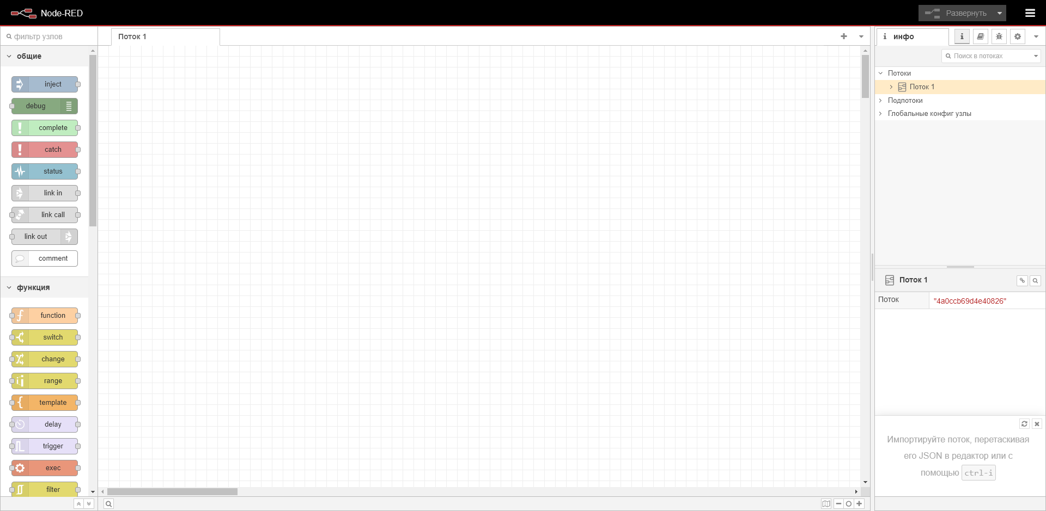
Рисунок 7 – Node-RED: главный экран

На рисунке 8 представлен пример потока данных в Node-RED. Поток начинается с нода «timestamp», который генерирует временную метку. Далее данные проходят через нод «switch», который разветвляет поток по различным условиям. Верхняя ветвь включает нод «set msg.payload» для модификации данных и нод "debug" для вывода результата. Нижняя ветвь содержит «function» для пользовательской обработки данных, «delay» для задержки выполнения и также завершается выводом через «debug» нод. Такое представление наглядно демонстрирует нелинейность обработки данных, которую сложно визуализировать в блочных средах.

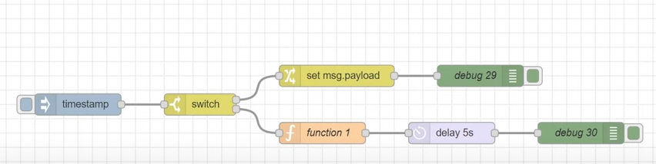
Рисунок 8 – Node-RED: пример логической структуры

Node-RED упрощает расширение схемы: при перетаскивании выхода нода на пустую область автоматически появляется контекстное меню для выбора следующего элемента (см. рисунок 9). Это ускоряет создание и изменение программ, позволяя разработчику сосредоточиться на логике, а не на технических деталях соединений.

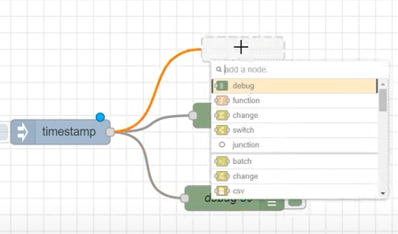
Рисунок 9 – Node-RED: добавление элемента

Важной особенностью Node-RED является встроенная документация, доступная для каждого нода. Как показано на рисунке 10, при выборе нода отображается подробная информация о его функциональности, принимаемых параметрах и возвращаемых значениях. Для нода CSV, например, приводится описание его назначения - преобразование между строкой в CSV формате и ее представлением в JavaScript-объекте. Наличие такой документации значительно снижает порог вхождения и позволяет быстро осваивать новые функциональные блоки.

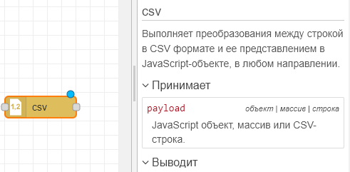
Рисунок 10 – Node-RED: Документация объектов

Для работы со сложными потоками Node-RED предоставляет возможность группировки нодов, как показано на рисунке 11. Это позволяет организовать программу в логические блоки, что упрощает навигацию, перемещение и понимание сложных алгоритмов. Группы можно сворачивать, разворачивать и перемещать как единое целое, что значительно улучшает управление крупными проектами.

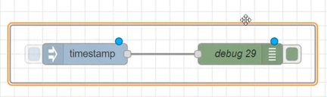
Рисунок 11 – Node-RED: группировка потоков

Node-RED также обеспечивает наглядную визуализацию процесса выполнения программы. На рисунке 12 представлен пример потока для отслеживания состояния датчика двери, где красная стрелка указывает на текущий этап выполнения программы. Такая визуальная обратная связь позволяет разработчику в реальном времени наблюдать за движением данных и помогает в отладке алгоритмов.

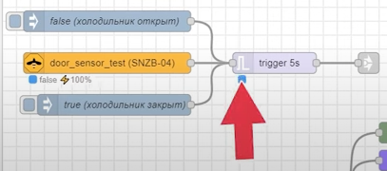
Рисунок 12 – Процесс выполнения алгоритма

Ключевыми преимуществами нодового подхода, реализованного в Node-RED, являются:
- Наглядная визуализация потоков данных – связи между нодами явно показывают, как информация передается и трансформируется в процессе обработки, что делает алгоритм более понятным даже для неспециалистов.
- Модульность и повторное использование – каждый нод является независимым функциональным блоком, который может быть использован в различных контекстах. Сложные функциональные блоки могут быть созданы путем объединения более простых нодов.
- Гибкость разработки – интуитивный интерфейс позволяет быстро создавать и модифицировать программы, а наличие богатой библиотеки готовых нодов упрощает решение типовых задач.
- Быстрая обратная связь – возможность видеть промежуточные результаты и тестировать части потока независимо друг от друга упрощает процесс разработки и отладки.
Хотя Node-RED не был разработан специально для образовательных целей, его нодовый подход представляет значительный интерес в контексте обучения программированию. Визуализация потоков данных и модульная структура способствуют пониманию концепций обработки информации и алгоритмического мышления. Это может быть примером эффективной реализации нодового программирования, которая может быть адаптирована и улучшена для образовательных целей.

1.2.4 Вывод по обзору существующих решений
На основе проведенного анализа существующих визуальных сред программирования можно составить сравнительную таблицу их характеристик:

Таблица 1 – Сравнительный анализ
Характеристика | Scratch | Alice | Node-RED
Подход к визуализации | Блочный | Блочный | Нодовый
Целевая аудитория | Дети, начинающие программисты | Студенты, изучающие ООП | Разработчики IoT-приложений
Визуализация потоков данных | Нет | Ограниченная, фокус на изменении состояния объектов | Наглядная, с явным отображением потоков данных
Масштабируемость для сложных алгоритмов | Низкая, сложные алгоритмы становятся громоздкими | Средняя, структурирование через методы объектов | Высокая, поддержка группировки и модульности
Возможность расширения | Ограниченная | Отсутствует | Высокая, система плагинов

Продолжение таблицы 1
Характеристика | Scratch | Alice | Node-RED
Визуализация выполнения | Подсветка сразу всех блоков | Анимация в 3D-сцене | Отслеживание потока данных в режиме реального времени
Модульность архитектуры | Низкая | Низкая | Высокая
Доступность | Веб-платформа | Десктоп приложение | Веб-платформа
Интеграция с образовательной системой | Встроенные обучающие материалы | Отсутствует | Отсутствует

Проведенный анализ существующих решений позволяет сделать следующие выводы:
- Ограничения блочного подхода: Scratch и Alice, основанные на блочном программировании, демонстрируют значительные ограничения при работе со сложными алгоритмами. Линейное представление блоков затрудняет визуализацию разветвленных потоков данных и параллельных процессов.
- Преимущества нодового подхода: Node-RED наглядно демонстрирует преимущества нодового подхода для визуализации потоков данных и модульной структуры программ. Такой подход значительно улучшает понимание трансформации данных и способствует развитию системного мышления.
- Различия в образовательной интеграции: Scratch предоставляет комплексное образовательное решение с интегрированными учебными материалами и сообществом поддержки, тогда как Node-RED, несмотря на мощные возможности визуализации программирования, не ориентирован специально на образовательный процесс и не имеет встроенной системы управления обучением.
- Недостатки модульности: Существующие образовательные платформы (Scratch, Alice) имеют монолитную архитектуру без возможности замены компонентов или адаптации под различные образовательные сценарии.
- Различия в подходах к визуализации выполнения: Node-RED предоставляет хорошие инструменты отладки и мониторинга состояния через debug-ноды, но фокусируется преимущественно на отслеживании сообщений между нодами. Scratch позволяет наблюдать за изменением переменных и состоянием объектов, но имеет ограничения при визуализации сложных взаимодействий и потоков данных. Существует потенциал для создания более комплексной системы визуализации, объединяющей преимущества обоих подходов.
Таким образом, существует значительный потенциал для создания образовательной платформы, которая объединила бы преимущества нодового подхода к визуализации программирования с модульной архитектурой и интегрированной системой управления образовательным процессом. Такая платформа могла бы преодолеть ограничения существующих решений и предоставить более эффективный инструмент для обучения программированию, адаптируемый под различные образовательные сценарии и уровни подготовки учащихся.
Особую ценность представляет возможность создания платформы с абстрактным представлением логических структур, где один и тот же алгоритм может быть визуализирован различными способами (нодовый, блочный, текстовый) в зависимости от образовательного контекста, что не реализовано ни в одном из рассмотренных решений.

Модель процесса обучения программированию
Для более глубокого понимания текущего процесса обучения программированию и формирования целевой модели нодовой образовательной среды необходимо провести моделирование образовательных процессов. В данном разделе представлены модели текущего процесса обучения (as-is) на примере блочной среды Scratch и целевого процесса (to-be) с использованием нодового подхода, разработанные по методологии функционального моделирования IDEF0.
Моделирование процессов позволяет:
- выявить ограничения и неэффективные аспекты существующего подхода к обучению программированию;
- определить ключевые элементы образовательного процесса, требующие усовершенствования;
- спроектировать оптимальную структуру нодовой среды программирования;
- оценить потенциальные педагогические преимущества от внедрения нового подхода к визуализации программирования.
Данный анализ является основой для разработки технических требований к нодовой среде программирования и обеспечивает четкое понимание того, какие именно улучшения необходимо внести в образовательный процесс.

Модель текущего процесса обучения программированию (AS-IS)
Текущий процесс обучения программированию основан на использовании блочной среды Scratch – наиболее яркого и современного представителя визуальных сред для начинающих программистов – и включает в себя несколько последовательных этапов, как показано на рисунках 13 и 14.

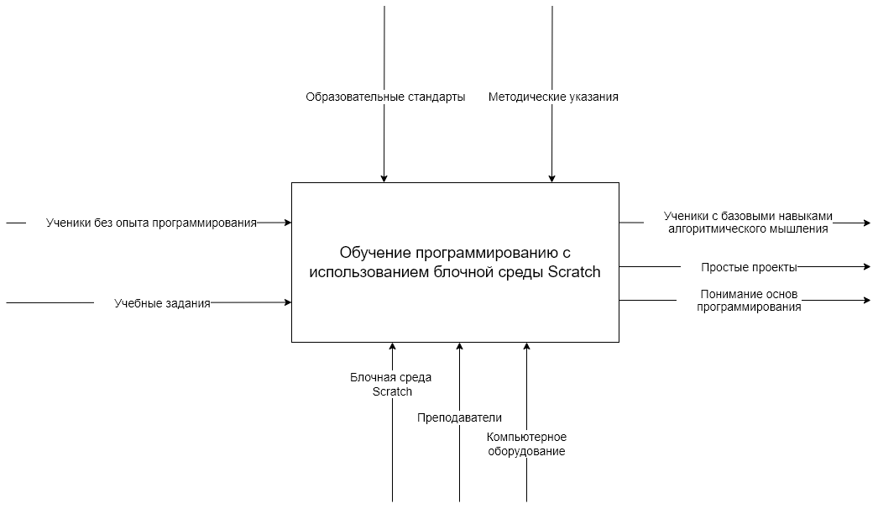
Рисунок 13 – AS-IS – контекстная диаграмма

На контекстной диаграмме (см. рисунок 13) представлен весь процесс обучения программированию с использованием блочной среды Scratch как единый функциональный блок. Основной целью процесса является обучение основам программирования учеников без предварительного опыта. Для осуществления процесса на вход поступают ученики без опыта программирования и учебные задания. Процесс регулируется образовательными стандартами и методическими указаниями, а для его реализации используются блочная среда Scratch, преподаватели и компьютерное оборудование. Результатом процесса являются ученики с базовыми навыками алгоритмического мышления, простые проекты и понимание основ программирования.

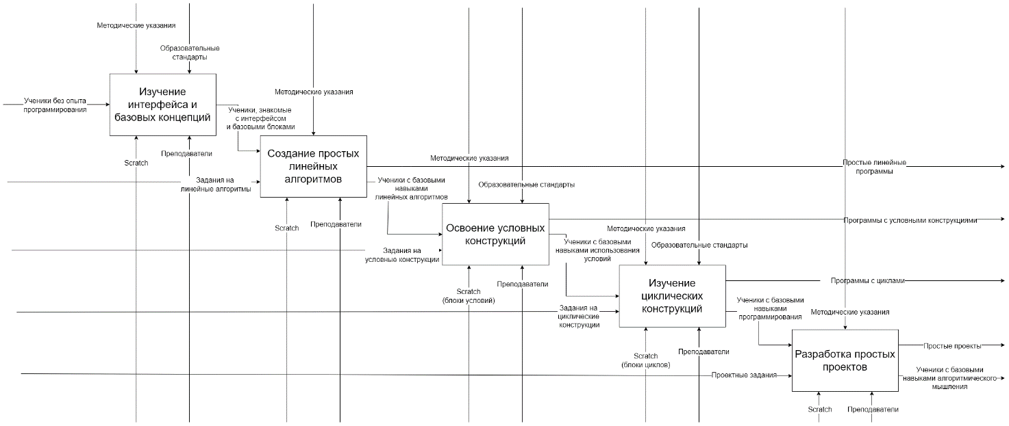
Рисунок 14 – Диаграмма декомпозиции AS-IS

Декомпозиция контекстной диаграммы (см. рисунок 14) детализирует процесс и показывает его основные этапы:
- Изучение интерфейса и базовых концепций – на этом этапе ученики знакомятся с интерфейсом среды Scratch и основными понятиями программирования под руководством преподавателей. Процесс регулируется образовательными стандартами и методическими указаниями. Результатом данного этапа являются ученики, знакомые с интерфейсом и базовыми концепциями программирования.
- Создание простых линейных алгоритмов – на этом этапе ученики, уже знакомые с интерфейсом, приступают к созданию простых последовательных алгоритмов на основе полученных заданий. Преподаватели оказывают поддержку в процессе обучения. На выходе – ученики с базовыми навыками создания линейных алгоритмов и простые линейные программы.
- Освоение условных конструкций – этап, на котором ученики изучают условные операторы и их применение в программировании. Процесс основан на знаниях, полученных на предыдущем этапе, и регулируется методическими указаниями и образовательными стандартами. В результате ученики приобретают навыки использования условных конструкций в программах.
- Изучение циклических конструкций – на данном этапе ученики осваивают понятие цикла и учатся применять циклические конструкции в программах. Преподаватели обеспечивают поддержку, а блочная среда Scratch предоставляет визуальные C-образные блоки для реализации циклов. Результатом являются программы с циклами и ученики, понимающие принципы работы циклических алгоритмов.
- Разработка простых проектов – заключительный этап, на котором ученики применяют полученные знания и навыки для создания комплексных проектов. Преподаватели оказывают поддержку в процессе разработки. Результатом являются простые проекты и ученики с базовыми навыками алгоритмического мышления.
Анализ текущей модели процесса обучения программированию выявил следующие ограничения и проблемы:
- Особенности визуализации потоков данных в блочном подходе – блочная среда Scratch, хотя и делает программирование доступным для начинающих, представляет потоки данных между блоками неявно, без наглядной визуализации передачи значений и их трансформации, что может затруднять полное понимание взаимодействия компонентов программы при усложнении алгоритмов.
- Недостаточная визуализация выполнения алгоритма – в текущей модели отсутствует наглядное отображение передачи значений между блоками и движения данных, что затрудняет понимание трансформации информации в процессе выполнения программы.
- Проблемы масштабируемости при работе со сложными алгоритмами – при увеличении сложности программы линейная структура блоков становится громоздкой и трудной для восприятия, что ограничивает возможности обучения созданию более сложных программ.
- Ограниченная поддержка модульного подхода – Scratch предоставляет ограниченные возможности для создания и повторного использования модульных компонентов, что не способствует развитию навыков структурного программирования и усложняет разработку и поддержку больших проектов.
Выявленные недостатки текущего процесса подтверждают необходимость разработки улучшенного подхода к обучению программированию, который обеспечит более наглядное представление алгоритмов и потоков данных.

1.3.2 Целевая модель процесса обучения программированию (TO-BE)
Для устранения выявленных недостатков и оптимизации процесса обучения программированию разработана целевая модель с использованием нодовой среды. Данная модель представлена на рисунках 15 и 16.
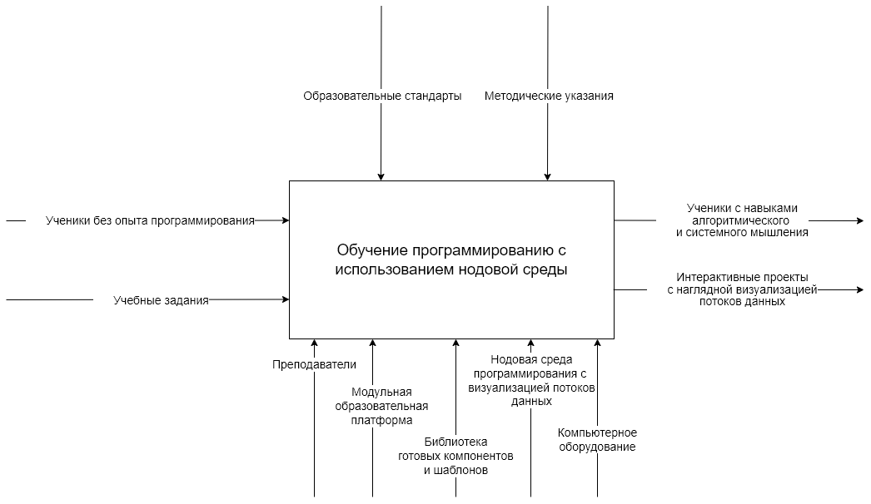
Рисунок 15 – TO-BE – контекстная диаграмма

На контекстной диаграмме (см. рисунок 15) представлен процесс обучения программированию с использованием нодовой среды. Как и в модели AS-IS, основными входными потоками являются ученики без опыта программирования и учебные задания. Процесс по-прежнему регулируется образовательными стандартами и методическими указаниями. Однако в отличие от предыдущей модели, механизмы реализации процесса существенно расширены: вместо блочной среды Scratch используется нодовая среда программирования с визуализацией потоков данных, модульная образовательная платформа, библиотека готовых компонентов и шаблонов. На выходе процесса теперь не просто ученики с базовыми навыками и простые проекты, а ученики с навыками алгоритмического и системного мышления, интерактивные проекты с наглядной визуализацией потоков данных.
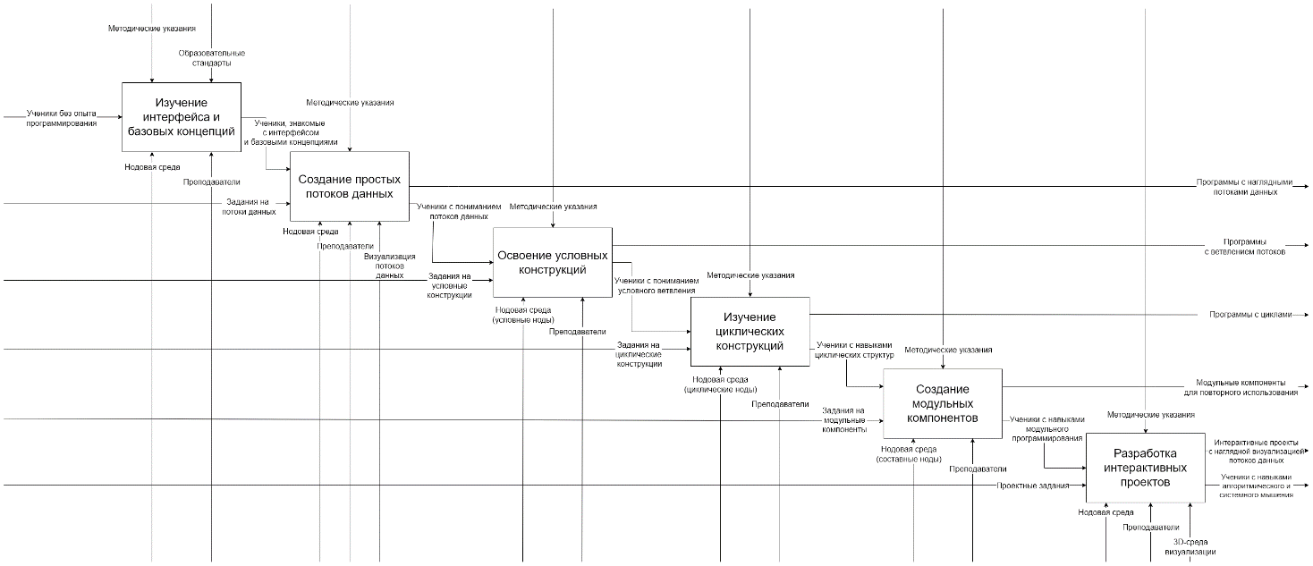
Рисунок 16 – Диаграмма декомпозиции TO-BE

Декомпозиция контекстной диаграммы (см. рисунок 4) показывает, что целевой процесс включает в себя следующие основные этапы:
- Изучение интерфейса и базовых концепций – на этом этапе ученики знакомятся с интерфейсом нодовой среды и основными понятиями программирования. Результатом данного этапа являются ученики, понимающие концепцию потоков данных между нодами.
- Создание простых потоков данных – на этом этапе ученики, освоившие интерфейс, приступают к созданию простых программ с использованием нодового подхода. В отличие от линейных алгоритмов в модели AS-IS, здесь акцент делается на визуализацию движения данных между компонентами, что обеспечивается анимированной системой визуализации выполнения. Результатом становятся программы с наглядными потоками данных и ученики, понимающие концепцию трансформации информации.
- Освоение условных конструкций и ветвлений – ключевым отличием от модели AS-IS является наглядное представление условий как элементов, разветвляющих потоки данных, что значительно облегчает понимание концепции условного выполнения. Результатом являются программы с ветвлением потоков и ученики с углубленным пониманием условных конструкций.
- Изучение циклических конструкций и обратных связей. Анимированная визуализация позволяет отслеживать изменение значений на каждой итерации. Результатом являются программы с наглядными циклами и ученики с пониманием принципов циклических структур.
- Создание модульных компонентов – этот этап является уникальным для модели TO-BE и отсутствует в модели AS-IS. Ученики учатся инкапсулировать логику в переиспользуемые модули, что формирует понимание принципов модульного программирования и абстракции. Результатом являются модульные компоненты для повторного использования и ученики с навыками создания абстракций.
- Разработка интерактивных проектов – заключительный этап, на котором ученики применяют все полученные знания и созданные модульные компоненты для разработки комплексных проектов с управлением объектами через алгоритмы. В отличие от проектов в Scratch, где ученики взаимодействуют с двумерными спрайтами на плоской сцене, нодовая среда предоставляет доступ к трехмерному пространству, в котором объекты и персонажи могут быть запрограммированы в трех измерениях. Такая 3D-среда значительно расширяет возможности для создания сложных интерактивных сценариев и обеспечивает более наглядную обратную связь о результатах выполнения алгоритмов. Результатом являются интерактивные проекты, управляющие объектами в трехмерном пространстве, и ученики с развитым системным мышлением.
Внедрение нодовой среды программирования позволит значительно оптимизировать процесс обучения, сделав его более эффективным, наглядным и соответствующим современным практикам разработки программного обеспечения. Ключевыми преимуществами новой модели являются:
- наглядная визуализация потоков данных, обеспечивающая лучшее понимание трансформации информации в программе;
- естественная модульность, позволяющая создавать и переиспользовать компоненты, что соответствует принципам современной разработки;
- улучшенная масштабируемость для работы со сложными алгоритмами благодаря возможности структурирования и группировки нодов;
- развитие системного мышления через представление программы как системы взаимодействующих компонентов;
- более плавный переход к текстовому программированию за счет формирования правильных концептуальных моделей.
Такой подход не только делает программирование более доступным для начинающих, но и формирует навыки и концепции, которые имеют практическую ценность в профессиональной разработке программного обеспечения.

1.4 Описание вариантов использования
Для определения функциональных требований к разрабатываемой визуальной среде для создания логических структур и обучения программированию составлена диаграмма вариантов использования (см. рисунок 17), отражающая ключевые сценарии взаимодействия пользователя с системой.

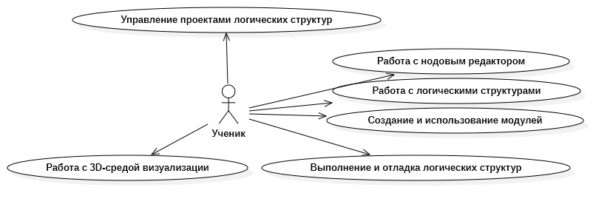
Рисунок 17 – Диаграмма вариантов использования
На диаграмме представлены следующие основные варианты использования:
- Управление проектами логических структур. Данный вариант использования охватывает все операции, связанные с управлением файлами проектов, и включает:
- создание нового проекта;
- открытие существующего проекта;
- сохранение проекта в различных форматах;
- экспорт логических структур;
- организация проектов по категориям;
- управление версиями проектов.
- Работа с нодовым редактором. Этот вариант использования представляет базовую функциональность редактора и включает:
- добавление нодов на рабочую область;
- соединение нодов для создания потоков данных;
- настройка параметров и свойств нодов;
- группировка нодов для организации логических блоков;
- масштабирование и навигация по рабочей области;
- визуальное форматирование элементов схемы.
- Работа с логическими структурами. Данный вариант использования описывает функциональность для создания основных алгоритмических конструкций и включает:
- создание условных конструкций (ветвлений);
- формирование циклических структур;
- работа с переменными и типами данных;
- создание и использование операций с данными;
- обработка событий и сигналов;
- построение сложных логических выражений.
- Создание и использование модулей. Этот вариант использования фокусируется на возможностях модульного программирования и включает:
- создание составных нодов из существующих компонентов;
- определение интерфейсов (входов и выходов) модулей;
- использование готовых модульных компонентов из библиотеки;
- редактирование внутренней структуры модулей;
- управление библиотекой компонентов;
- организация и поиск многоразовых модулей.
- Выполнение и отладка логических структур. Этот вариант использования описывает функциональность для тестирования и проверки созданных алгоритмов и включает:
- запуск созданной логической структуры;
- пошаговое выполнение алгоритма;
- анимированная визуализация потоков данных;
- отслеживание значений переменных в процессе выполнения;
- установка контрольных точек;
- анализ и исправление ошибок.
- Работа с 3D-средой визуализации. Данный вариант использования описывает взаимодействие с трехмерной средой и включает:
- управление объектами в 3D-пространстве через логические структуры;
- настройка свойств и атрибутов объектов;
- создание сценариев взаимодействия объектов;
- визуализация результатов выполнения алгоритмов;
- тестирование логических структур в интерактивной среде;
- сбор и анализ результатов выполнения алгоритмов.
Данная диаграмма вариантов использования служит основой для дальнейшего проектирования визуальной среды, определяя ключевые сценарии взаимодействия пользователя с системой и направления развития функциональности.

1.5 Выработка требований и постановка задачи
На основе проведенного анализа предметной области, существующих решений, моделирования процессов обучения программированию и выделенных вариантов использования необходимо сформулировать требования к разрабатываемой визуальной среде для создания логических структур и обучения программированию.

1.5.1 Функциональные требования
Функциональные требования определяют конкретные возможности, которые должна предоставлять система:
- Управление проектами логических структур:
- создание, открытие, сохранение и экспорт проектов;
- организация проектов по категориям;
- управление версиями проектов;
- возможность экспорта логических структур в различные форматы.
- Редактирование логических структур:
- добавление нодов на рабочую область из категоризированной библиотеки;
- соединение нодов для создания потоков данных с визуальным отображением связей;
- настройка параметров и свойств нодов через удобный интерфейс;
- группировка, свертывание и развертывание нодов для организации сложных структур;
- масштабирование и навигация по рабочей области;
- возможность отмены и повтора действий (undo/redo).
- Создание алгоритмических конструкций:
- визуальное построение условных конструкций с наглядным ветвлением потоков данных;
- создание циклических структур с отображением обратных связей;
- определение и использование переменных различных типов данных;
- построение сложных логических выражений;
- обработка событий и сигналов.
- Модульность и повторное использование:
- создание составных нодов путем инкапсуляции существующих структур;
- определение четких интерфейсов (входов и выходов) для модулей;
- управление библиотекой многоразовых компонентов;
- возможность импорта и экспорта пользовательских модулей;
- поиск и фильтрация в библиотеке компонентов.
- Выполнение и отладка:
- запуск и остановка выполнения логических структур;
- пошаговое выполнение алгоритма;
- анимированная визуализация потоков данных между нодами;
- отслеживание значений переменных в реальном времени;
- установка контрольных точек;
- подсветка активных путей выполнения;
- журналирование процесса выполнения.
- Взаимодействие с 3D-средой:
- программное управление объектами в 3D-пространстве;
- визуализация результатов выполнения алгоритмов;
- определение событий и коллизий в 3D-среде;
- получение обратной связи от интерактивной среды;
- доступ к атрибутам объектов через стандартизированный API.
- Интеграция с образовательной платформой:
- авторизация пользователей и управление доступом;
- сохранение проектов в личном кабинете;
- взаимодействие с системой управления учебными материалами;
- интеграция с системой оценивания и отслеживания прогресса.

1.5.2 Нефункциональные требования
- Юзабилити и доступность:
- интуитивно понятный интерфейс, не требующий длительного обучения;
- адаптивный дизайн для различных размеров экрана;
- поддержка клавиатурной навигации и горячих клавиш;
- встроенные обучающие материалы и подсказки;
- доступность для пользователей с разным уровнем подготовки.
- Производительность:
- быстрая загрузка и инициализация приложения (не более 3 секунд);
- плавное взаимодействие с интерфейсом даже при работе со сложными структурами;
- оптимизированная визуализация при выполнении алгоритмов;
- эффективное использование ресурсов системы.
- Надежность и безопасность:
- автоматическое сохранение для предотвращения потери данных;
- защита от некорректных действий пользователя;
- безопасное хранение пользовательских данных;
- валидация входных данных и обработка исключений.
- Масштабируемость и расширяемость:
- модульная архитектура, позволяющая добавлять новые компоненты;
- поддержка системы плагинов для расширения функциональности;
- возможность интеграции с различными средами исполнения;
- абстрактная модель данных, не зависящая от конкретной визуализации.
- Совместимость:
- кроссплатформенность (работа в основных веб-браузерах);
- стандартизированные форматы данных для обмена с другими системами;
- API для интеграции с внешними сервисами.

1.5.3 Интерфейсные требования
Для обеспечения модульной архитектуры образовательной платформы необходимо определить четкие интерфейсы взаимодействия между компонентами системы:
- Интерфейс абстрактной модели логических структур:
- унифицированное представление логических конструкций;
- методы для создания, изменения и удаления элементов структуры;
- события изменения состояния модели;
- функциональность сериализации/десериализации.
- Интерфейс визуализации структур:
- отображение логических структур различными способами;
- обработка пользовательского ввода;
- механизмы взаимодействия с абстрактной моделью;
- визуальное форматирование элементов;
- Интерфейс среды исполнения:
- запуск и управление выполнением логических структур;
- передача команд в 3D-среду;
- получение обратной связи от среды выполнения;
- механизмы отладки и мониторинга.
- Интерфейс управления образовательным контентом:
- взаимодействие с системой учебных материалов;
- интеграция с заданиями и проверкой их выполнения;
- отслеживание прогресса обучения.

1.5.4 Постановка задачи
На основе сформулированных требований можно определить следующие конкретные задачи для разработки визуальной среды создания логических структур:
- Разработать абстрактную модель данных для представления логических структур, независимую от конкретного способа визуализации, с поддержкой базовых алгоритмических конструкций (условия, циклы, переменные).
- Спроектировать и реализовать нодовый редактор как одну из возможных реализаций визуального интерфейса для создания и редактирования логических структур с наглядным отображением потоков данных.
- Создать систему выполнения и визуализации логических структур с анимированным отображением потоков данных и возможностью отслеживания значений в реальном времени.
- Реализовать механизмы модульности и абстракции для создания составных компонентов и обеспечения повторного использования.
- Разработать интерфейсы взаимодействия с другими компонентами образовательной платформы, в частности с 3D-средой визуализации и системой управления учебными материалами.
- Спроектировать и реализовать систему управления проектами с возможностью сохранения, загрузки и организации проектов.
- Разработать базовую библиотеку алгоритмических шаблонов и готовых компонентов для типовых задач программирования.
- Создать механизмы расширения функциональности через плагины и дополнительные модули.
- Интегрировать компонент визуальной среды программирования с образовательной платформой для обеспечения целостного образовательного процесса.
Выполнение этих задач позволит создать инновационную визуальную среду программирования, которая объединит преимущества нодового подхода к представлению алгоритмов с модульной архитектурой и гибкими возможностями расширения. Такая среда не только снизит порог вхождения в программирование для начинающих, но и обеспечит плавный переход к более сложным концепциям, формируя системное мышление и практические навыки, востребованные в современной разработке программного обеспечения.

2 Проектирование

2.1 Выбор и обоснование средств проектирования и реализации
Для разработки визуальной среды создания логических структур образовательной платформы были выбраны современные средства проектирования и реализации, обеспечивающие эффективное решение поставленных задач.

2.1.1 Средства проектирования
StarUML применялся для создания UML-диаграмм, включая диаграммы классов и вариантов использования. Этот инструмент обеспечивает:
- поддержку различных типов UML-диаграмм для моделирования архитектуры нодовой системы;
- интуитивно понятный интерфейс с возможностью быстрого редактирования;
- экспорт диаграмм в различные форматы для документации.
Figma использовалась для создания прототипов пользовательского интерфейса благодаря:
- возможности создания интерактивных прототипов с высокой степенью детализации;
- коллаборативным функциям для совместной работы над дизайном;
- удобной системе компонентов для модульного дизайна.
dbdiagram.io применялся для проектирования структуры базы данных. Данный инструмент был выбран за:
- простой и понятный инструмент для создания ER-диаграмм;
- поддержку DSL для быстрого описания структуры базы данных;
- автоматическую генерацию SQL-скриптов для PostgreSQL;
- удобное визуальное представление связей между таблицами.
draw.io использовался для создания блок-схем и диаграмм архитектуры системы, предлагая:
- широкий набор готовых шаблонов для различных типов диаграмм;
- интеграцию с облачными хранилищами;
- экспорт диаграмм в различные форматы.

2.1.2 Средства разработки и реализации
Visual Studio Code был выбран в качестве основной среды разработки благодаря:
- поддержке JavaScript/TypeScript для фронтенд-разработки и Python для бэкенда;
- широкому набору расширений для интеграции с различными инструментами;
- встроенным функциям отладки и контроля версий;
- легковесности и высокой производительности.
Git и GitHub применялись для управления версиями и организации совместной работы:
- контроль версий и отслеживание изменений в коде;
- возможность параллельной работы нескольких разработчиков;
- инструменты для проведения код-ревью;
- интеграция с системами непрерывной интеграции.

2.1.3 Средства для подготовки документации
Microsoft Word применялся для создания пояснительных записок и отчетов:
- широкие возможности форматирования текста;
- удобные инструменты для создания таблиц и диаграмм;
- функции проверки правописания.
- Markdown использовался для создания технической документации:
- простой синтаксис для структурированных документов;
- хорошая интеграция с системами контроля версий;
- поддержка вставки кода с подсветкой синтаксиса.
Obsidian применялся для организации проектных заметок и документации:
- связанные заметки с визуализацией в виде графа;
- поддержка Markdown с расширениями;
- локальное хранение данных с возможностью синхронизации;
- гибкие возможности для организации информации проекта.
Выбранные средства обеспечили эффективную разработку на всех этапах проекта, от проектирования архитектуры до подготовки документации.

2.2 Проектирование архитектуры приложения
На рисунке 18 представлена архитектурная схема образовательной платформы. Архитектура построена по многоуровневому принципу, обеспечивающему четкое разделение ответственности между компонентами системы.

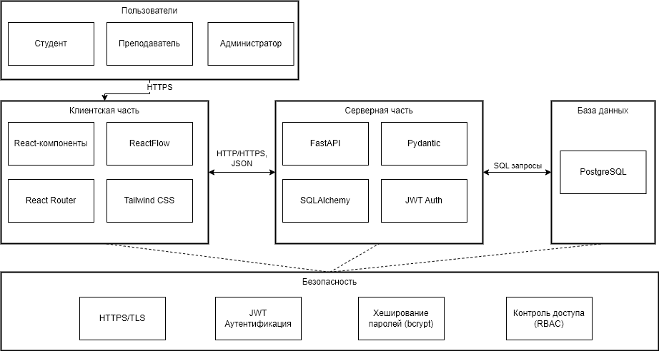
Рисунок 18 – Схема архитектуры

Пользовательский уровень включает три основные роли:
- студент – основной пользователь образовательной платформы, создающий логические структуры и изучающий материалы;
- преподаватель – создает учебные материалы, задания и осуществляет проверку работ студентов;
- администратор – управляет пользователями, курсами и системой в целом.
Клиентская часть представлена в виде веб-приложения на основе современных технологий:
- React-компоненты – основные строительные блоки пользовательского интерфейса;
- ReactFlow – специализированная библиотека для реализации нодового редактора с возможностью перетаскивания, соединения и настройки нодов;
- React Router – для организации навигации между различными разделами приложения;
- Tailwind CSS – для эффективного и гибкого стилизования компонентов интерфейса.
Серверная часть обеспечивает бизнес-логику и обработку данных:
- FastAPI – высокопроизводительный веб-фреймворк, обеспечивающий асинхронную обработку запросов;
- Pydantic – для валидации данных и создания моделей с типизацией;
- SQLAlchemy – ORM для абстрагирования работы с базой данных;
- JWT Auth – механизм аутентификации и авторизации пользователей.
База данных реализована на основе PostgreSQL – надежной и высокопроизводительной реляционной СУБД, которая хранит:
- данные пользователей;
- проекты логических структур;
- образовательные материалы и задания;
- информацию о прогрессе обучения.
Уровень безопасности обеспечивает защиту системы и данных:
- HTTPS/TLS – защищенное соединение между клиентом и сервером;
- JWT Аутентификация – механизм проверки подлинности пользователей;
- хеширование паролей с использованием алгоритма bcrypt;
- контроль доступа (RBAC) - разграничение прав доступа на основе ролей пользователей.
Выбранная архитектура обеспечивает ряд ключевых преимуществ:
- Модульность и расширяемость – компоненты могут развиваться независимо друг от друга, а функциональность может быть расширена без изменения существующего кода.
- Разделение ответственности – четкое разграничение между пользовательским интерфейсом, бизнес-логикой и хранением данных.
- Безопасность – многоуровневая система защиты на всех слоях приложения.
- Масштабируемость – возможность горизонтального масштабирования отдельных компонентов при увеличении нагрузки.
- Гибкость разработки – независимость фронтенд и бэкенд команд, возможность параллельной разработки.
Данная архитектура оптимально подходит для образовательной платформы с визуальной средой программирования, обеспечивая необходимую гибкость для адаптации к различным образовательным сценариям и возможность расширения функциональности в будущем.

2.3 Проектирование хранилища данных
В контексте визуальной среды программирования хранилище данных включает две основные части: структуры данных для представления логических конструкций и систему хранения пользовательских проектов и учебных материалов.

2.3.1 Основные сущности
В ходе проектирования были выделены следующие основные сущности, необходимые для функционирования визуальной среды программирования:

Таблица 2 – Основные сущности
Сущность | Описание | Ключевые атрибуты
Node | Базовый класс для всех типов нодов | id, type, data, inputs, outputs
Connection | Связь между выходом одного нода и входом другого | id, sourceNodeId, sourceOutput, targetNodeId, targetInput
NodeType | Определение типа нода с его интерфейсом | id, name, inputs, outputs, defaultData
Project | Контейнер, содержащий набор нодов и связей | id, name, nodes, connections, metadata
Variable | Переменная, используемая в логической структуре | id, name, type, value
ExecutionState | Состояние выполнения логической структуры | activeNodes, variableValues, executionPath

Центральным элементом модели данных является абстрактный класс BaseNode, который представляет узел логической структуры. Этот класс содержит следующие атрибуты:
- идентификатор узла, обеспечивающий его уникальность в рамках проекта;
- тип узла, определяющий его функциональное назначение;
- данные узла - набор параметров, специфичных для конкретного типа;
- массив входов, определяющий точки подключения входящих связей;
- массив выходов, определяющий точки для исходящих связей.
Класс также содержит методы для добавления входов и выходов, а также абстрактный метод execute, который должен быть переопределен в конкретных реализациях нодов для определения их поведения при выполнении.
На основе базового класса создаются специализированные типы нодов:
- VariableNode - узел для работы с переменными, обеспечивающий хранение и доступ к именованным значениям. Содержит дополнительные атрибуты для имени переменной и ее текущего значения.
- NumberNode - узел для работы с числовыми константами, позволяющий вводить и передавать числовые значения в другие ноды логической структуры.
- PrintNode - узел для вывода информации, принимающий данные на вход и отображающий их в консоли или специальной области вывода.
- LoopNode - узел для создания циклических структур, содержащий атрибуты для количества итераций и тела цикла.
Каждый из этих типов нодов имеет свою специфическую реализацию метода execute, определяющую его поведение при выполнении логической структуры.

2.3.2 Модель сериализации логических структур
Для хранения и передачи логических структур используется JSON-сериализация, которая включает описание всех нодов, их позицию на рабочей области, параметры и соединения между ними. Структура сериализации включает:
- идентификатор и название проекта;
- массив нодов с их типами, позициями и данными;
- массив соединений, описывающий связи между нодами;
- метаданные проекта (дата создания, изменения, автор).
Такая структура сериализации обеспечивает:
- сохранение всей информации о нодах и их соединениях;
- независимость от конкретного визуального представления;
- возможность восстановления логической структуры в различных средах.

2.3.3 Хранение данных пользователей и проектов
Для хранения пользовательских данных и проектов используется реляционная база данных PostgreSQL, основные сущности которых представлены на таблицах 3-5.

Таблица 3 – Атрибуты таблицы «User»
Поле | Тип | Описание
id | Integer | Уникальный идентификатор пользователя, первичный ключ
username | String | Уникальное имя пользователя для авторизации
email | String | Электронная почта пользователя, используется для коммуникации
hashed_password | String | Хешированный пароль пользователя для безопасной аутентификации
role | String | Роль пользователя в системе (студент, преподаватель, администратор)
disabled | Boolean | Флаг, указывающий на активность или блокировку аккаунта

Таблица 4 – Атрибуты таблицы «RefreshToken»
Поле | Тип | Описание
id | Integer | Уникальный идентификатор токена, первичный ключ
token | String | Значение токена обновления для аутентификации
expires_at | DateTime | Дата и время истечения срока действия токена
user_id | Integer | Внешний ключ, связывающий токен с пользователем

Таблица 5 – Атрибуты таблицы «UserFile»
Поле | Тип | Описание
id | Integer | Уникальный идентификатор файла, первичный ключ
user_id | Integer | Внешний ключ, связывающий файл с пользователем
filename | String | Имя файла или папки
relative_path | String | Относительный путь к файлу в системе хранения
is_folder | Boolean | Флаг, указывающий является ли запись папкой или файлом
parent_id | Integer | Внешний ключ, ссылающийся на родительскую папку
created_at | DateTime | Дата и время создания файла
updated_at | DateTime | Дата и время последнего обновления файла

Эта структура обеспечивает базовую функциональность для:
- управления пользователями и их аутентификацией;
- организации файловой структуры для хранения проектов;
- отслеживания версий и истории изменений.

2.4 Проектирование пользовательского интерфейса

2.4.1 Верхнеуровневое определение экранов
Верхнеуровневое определение экранов визуальной среды для создания логических структур образовательной платформы представлено иерархической структурой с шестью основными разделами (см. рисунок 19), каждый из которых содержит тематически связанные экраны. Раздел «Аккаунт» включает экраны для управления учетной записью (вход, регистрация, профиль, настройки). Раздел «Помощь» содержит справочные материалы (обучающие материалы, справочник алгоритмов, FAQ). Раздел «Проекты» обеспечивает доступ к управлению проектами пользователя (списки, управление, файловый менеджер). Раздел «Редактор» предоставляет основную функциональность для создания логических структур с нодовым редактором и доступом к управлению проектами и файлами. Раздел «3D-среда» содержит инструменты для управления объектами и настройки параметров трехмерной среды, где визуализируются результаты выполнения алгоритмов. Раздел «Курсы» объединяет образовательные компоненты платформы (каталог курсов, уроки, задания). Такая модульная структура обеспечивает интуитивно понятную навигацию между функциональными компонентами системы, позволяя пользователям эффективно переключаться между различными аспектами образовательной платформы.

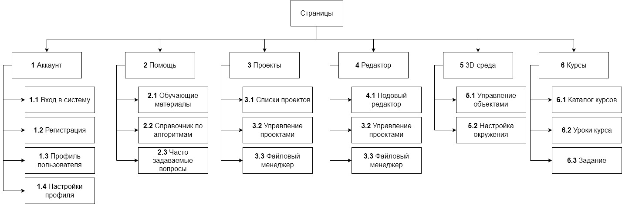
Рисунок 19 – Верхнеуровневое определение экранов

2.4.2 Назначение экранов
Для описания экранов и их взаимодействий создадим таблицу, которая охватывает основные характеристики и поведение каждого экрана. Эта структура помогает понять функциональные аспекты каждого экрана и необходимые элементы для тестирования и разработки. Результаты представлены в таблице 6.

Таблица 6 – Описание экранов системы
№ | Название экрана | Состояния | Поля ввода для валидации | Описание экрана и его поведения | Список уведомлений | Идентификаторы UI-контролов
1.1 | Вход в систему | Normal, Loading, Error | Email (>5 и <100 символов, email маска), Password (>8 символов, 1+ цифр) | Экран авторизации с формой ввода учетных данных. После успешной авторизации пользователь перенаправляется на экран профиля. | Уведомление о неверных учетных данных, уведомление о блокировке аккаунта | LoginForm, EmailInput, PasswordInput, SubmitButton, ForgotPasswordLink, RegisterLink
1.3 | Профиль пользователя | Normal, Loading | - | Отображает информацию о пользователе, статистику, список проектов и активность. Предоставляет доступ к настройкам профиля. | Уведомление о достижениях, уведомление о новых курсах | ProfileStats, ActivityList, ProjectsList, EditProfileButton
3.1 | Списки проектов | Normal, Loading, Empty | Поиск (0-100 символов) | Отображает все проекты пользователя в виде списка с возможностью фильтрации, сортировки и поиска. При выборе проекта происходит переход на экран управления проектом. | Уведомление о создании нового проекта, уведомление об удалении проекта | ProjectList, CreateProjectButton, SearchInput, FilterDropdown, SortDropdown

Продолжение таблицы 6
№ | Название экрана | Состояния | Поля ввода для валидации | Описание экрана и его поведения | Список уведомлений | Идентификаторы UI-контролов
4.1 | Нодовый редактор | Normal, Loading, Saving, Running | - | Основная рабочая среда для создания и редактирования логических структур. Состоит из палитры нодов, рабочей области и панели свойств. Поддерживает перетаскивание нодов, создание связей и настройку параметров. | Уведомление о сохранении, уведомление об ошибках в алгоритме, уведомление о завершении выполнения | NodePalette, Canvas, PropertiesPanel, RunButton, SaveButton, UndoButton, RedoButton, NodeLibrary
5.1 | Управление объектами | Normal, Loading, Preview | Position (x,y,z координаты), Scale (width, height, depth), Color (hex/rgb) | Экран для управления 3D-объектами в виртуальном пространстве. Позволяет добавлять, удалять, перемещать и настраивать объекты, а также связывать их с логическими структурами. | Уведомление о коллизиях объектов, уведомление о создании нового объекта | ObjectsList, Scene3D, ObjectProperties, AddObjectButton, RemoveObjectButton, LinkToLogicButton
6.3 | Задание | Normal, Submission, Feedback | Валидация кода/логики | Экран с описанием учебного задания, требованиями и критериями оценки. Позволяет перейти к редактору для решения задачи и отправить решение на проверку. | Уведомление о результатах проверки, уведомление о дедлайне | AssignmentDescription, SubmissionForm, CheckSolutionButton, OpenEditorButton, HintButton

Продолжение таблицы 6
№ | Название экрана | Состояния | Поля ввода для валидации | Описание экрана и его поведения | Список уведомлений | Идентификаторы UI-контролов
2.2 | Справочник по алгоритмам | Normal, Loading | Поиск (0-100 символов) | Интерактивный справочник с категориями алгоритмов, описаниями, примерами и возможностью открыть алгоритм в редакторе. Поддерживает поиск и фильтрацию. | Уведомление о новых материалах | AlgorithmsList, CategoryTree, SearchInput, FilterOptions, OpenInEditorButton
3.2 | Управление проектами | Normal, Editing | ProjectName (3-50 символов), Description (0-500 символов) | Экран для управления конкретным проектом, его настройками, доступом и версиями. Позволяет открыть проект в редакторе или файловом менеджере. | Уведомление о сохранении изменений, уведомление о конфликте версий | ProjectForm, SettingsTabs, SharingOptions, VersionHistory, OpenInEditorButton
3.3 | Файловый менеджер | Normal, Loading, Uploading | FileName (1-255 символов) | Интерфейс для управления файлами проекта: создание, загрузка, переименование, удаление, организация в папки. | Уведомление о загрузке файла, уведомление о невозможности удаления | FileList, FolderTree, UploadButton, CreateFolderButton, RenameButton, DeleteButton
5.2 | Настройка окружения | Normal | Параметры окружения | Экран настройки параметров 3D-среды: физика, освещение, камера, фон и другие параметры визуализации. | Уведомление о сохранении настроек, уведомление о сбросе к значениям по умолчанию | EnvironmentForm, PhysicsSettings, LightingSettings, CameraSettings, ResetButton, ApplyButton
Продолжение таблицы 6
№ | Название экрана | Состояния | Поля ввода для валидации | Описание экрана и его поведения | Список уведомлений | Идентификаторы UI-контролов
6.1 | Каталог курсов | Normal, Loading, Filtered | Поиск (0-100 символов) | Отображает список доступных образовательных курсов с возможностью фильтрации по категориям, уровню сложности и прогрессу. | Уведомление о новых курсах, уведомление о рекомендованных курсах | CourseList, CategoryFilters, LevelFilters, SearchInput, EnrollButton
6.2 | Уроки курса | Normal, Progress | - | Отображает структуру выбранного курса, список уроков, теоретических материалов и практических заданий. Отслеживает прогресс прохождения. | Уведомление о завершении урока, уведомление о разблокировке нового материала | LessonsList, MaterialsTabs, ProgressIndicator, NextLessonButton, PrevLessonButton

2.4.3 Макеты экрана
В процессе проектирования пользовательского интерфейса визуальной среды для создания логических структур образовательной платформы были разработаны макеты основных экранов системы. Данные макеты отражают ключевые элементы интерфейса и общий стиль приложения, обеспечивая единый пользовательский опыт. Ниже представлены макеты четырех основных экранов, которые демонстрируют ключевую функциональность системы: нодовый редактор, список проектов, профиль пользователя и справочник по алгоритмам.
Нодовый редактор (см. рисунок 20) является центральным элементом системы, предоставляющим основной функционал для создания логических структур. Интерфейс включает палитру нодов слева с интегрированной областью 3D-визуализации, рабочую область в центре для размещения и соединения нодов, а также панель свойств справа для настройки параметров выбранных элементов.

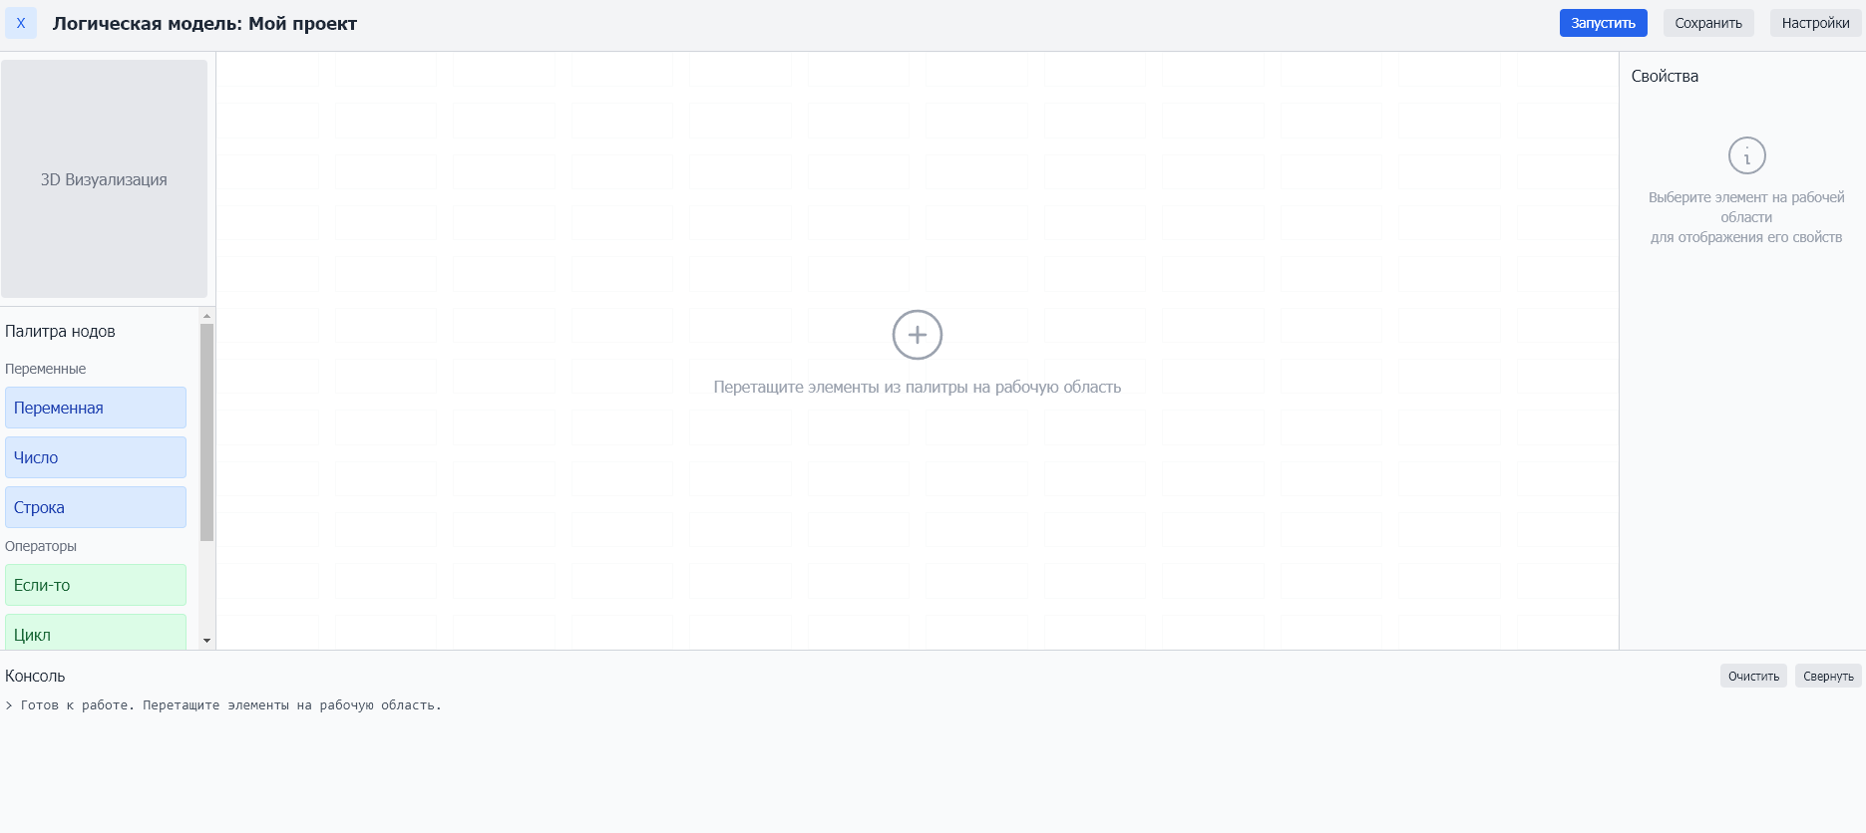
Рисунок 20 – Макет экрана «Нодовый редактор»

Экран «Проекты» (см. рисунок 21) представляет структурированный список пользовательских проектов с возможностью поиска, фильтрации и создания новых проектов. Интерфейс включает основное навигационное меню вверху, инструменты управления списком и карточки проектов с краткой информацией о каждом.
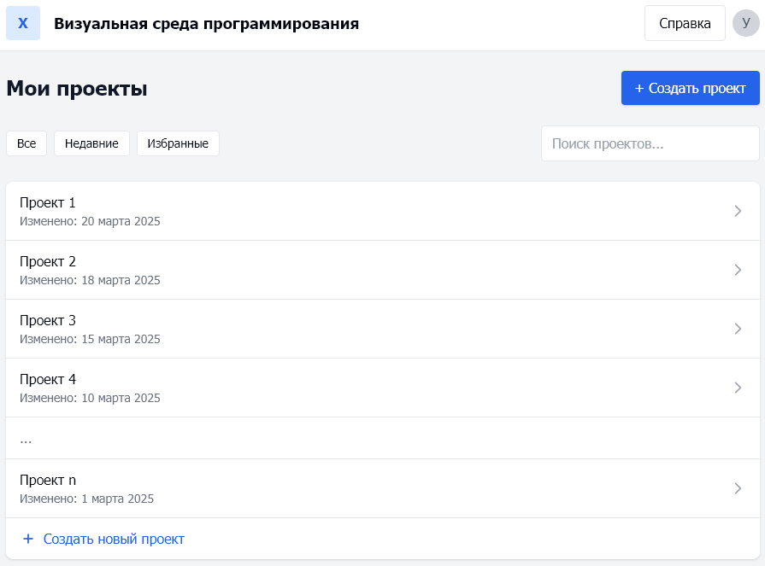
Рисунок 21 – Макет экрана «Проекты»

Макет экрана «Профиль» (см. рисунок 22) отображает информацию о пользователе, включая его статистику, достижения и историю активности. Дизайн ориентирован на наглядное представление прогресса обучения и обеспечение доступа к персональным настройкам.

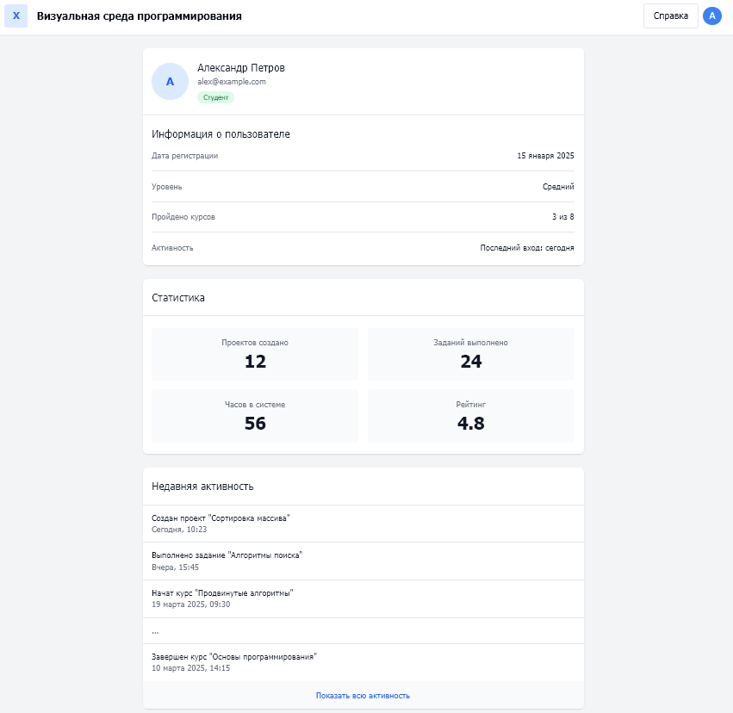
Рисунок 22 – Макет экрана «Профиль»
Экран «Справочник» (см. рисунок 23) предоставляет структурированный доступ к образовательным материалам и алгоритмам. Интерфейс включает навигацию по категориям слева и детальное описание выбранного алгоритма справа, с возможностью перехода к практическим заданиям и примерам.

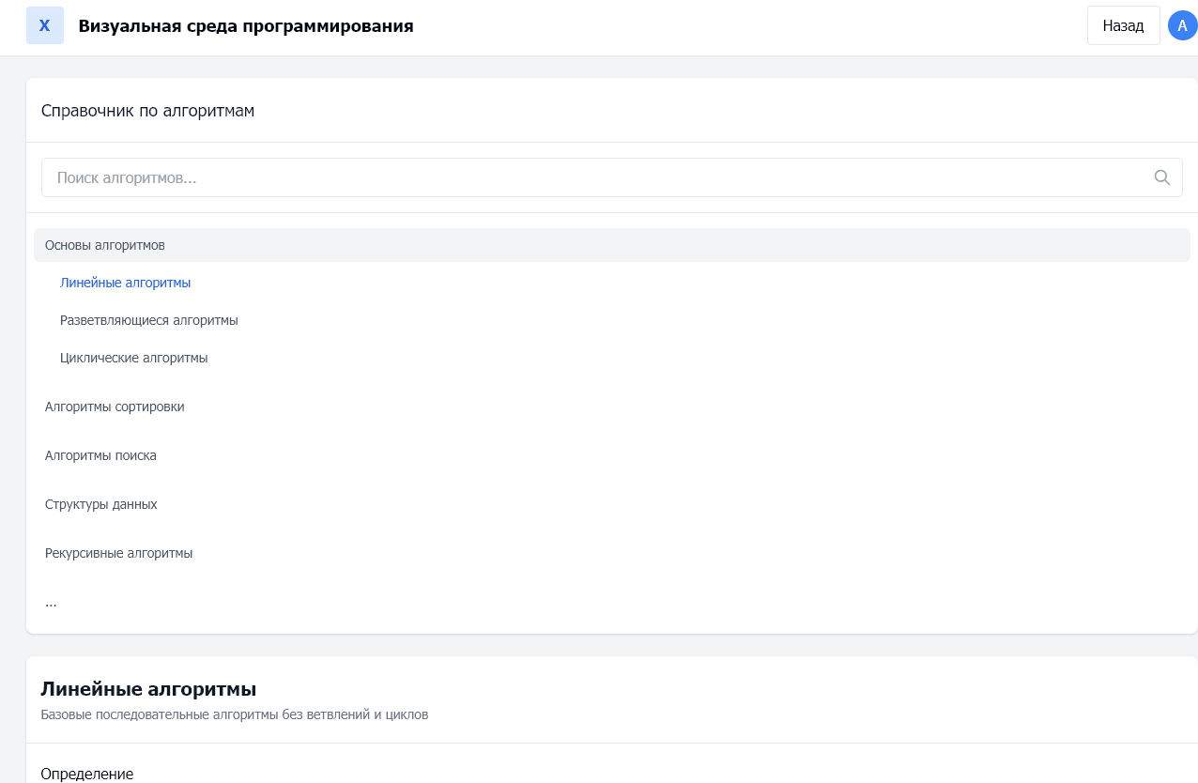
Рисунок 23 – Макет экрана «Справочник»

2.4.4 Карта переходов экранов
Карта переходов экранов платформы представлена на рисунке 24.
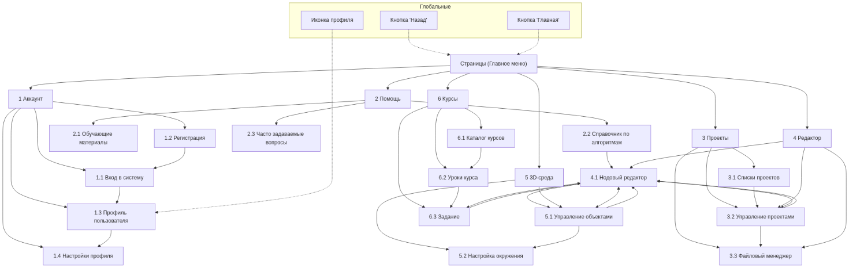
Рисунок 24 – Карта переходов экранов

Карта переходов между экранами визуальной среды для создания логических структур образовательной платформы включает шесть основных разделов: «Аккаунт», «Помощь», «Проекты», «Редактор», «3D-среда» и «Курсы». Из главного меню пользователь может перейти в любой из этих разделов, а внутри каждого раздела доступна навигация между связанными экранами. Ключевыми точками взаимодействия являются: нодовый редактор (4.1), имеющий двунаправленные связи с управлением проектами (3.2), управлением объектами в 3D-среде (5.1) и заданиями курсов (6.3); файловый менеджер (3.3), доступный как из раздела проектов, так и из редактора; а также глобальные элементы навигации (кнопка "Назад", кнопка "Главная" и иконка профиля), позволяющие быстро перемещаться между основными разделами приложения.

3 Разработка
В рамках курсового проектирования был реализован базовый функционал нодового редактора, включающий возможность создания и управления нодами, создания связей между ними и визуализации выполнения алгоритмов.

3.1 Реализация базовых компонентов нодового редактора
Основой нодового редактора является класс BaseNode, который представляет абстрактный узел логической структуры:

class BaseNode {
constructor(id, type, data = {}) {
this.id = id;
this.type = type;
this.data = data;
this.inputs = [];
this.outputs = [];
}

addInput(name, type) {
this.inputs.push({ name, type });
}

addOutput(name, type) {
this.outputs.push({ name, type });
}

execute(inputValues) {
// Базовая реализация, должна быть переопределена в подклассах
throw new Error('Method not implemented');
}
}

На основе этого базового класса реализованы специализированные типы нодов, такие как VariableNode, NumberNode, PrintNode и LoopNode, каждый со своей специфической функциональностью. Пример VariableNode:

export class VariableNode extends BaseNode {
constructor(id, data) {
super(id, 'variable', 'Variable');
this.inputs.push({ name: 'value', label: 'Value' });
this.outputs.push({ name: 'value', label: 'Value' });
this.content = (
<TextField
defaultValue={data.value}
onChange={(e) => this.value = e.target.value}
variant="outlined"
size="small"
fullWidth
sx={nodeStyles.input}
/>
);
}
}

3.2 Интеграция React Flow для визуализации нодов
Для визуализации и интерактивного взаимодействия с нодами был использован компонент ReactFlow, позволяющий создавать интерактивные графы с возможностью перетаскивания, масштабирования и создания соединений:

const ConstructorPanel = () => {
const [nodes, setNodes, onNodesChange] = useNodesState([]);
const [edges, setEdges, onEdgesChange] = useEdgesState([]);
const [reactFlowInstance, setReactFlowInstance] = useState(null);

const onConnect = useCallback((params) =>
setEdges((eds) => addEdge(params, eds)), [setEdges]);

const onDrop = useCallback(
(event) => {
event.preventDefault();

if (!reactFlowInstance) {
return;
}

const type = event.dataTransfer.getData('application/reactflow');
const position = reactFlowInstance.project({
x: event.clientX,
y: event.clientY,
});

// Создание нового нода соответствующего типа
let newNode;
switch (type) {
case 'variable':
newNode = new VariableNode(`${type}-${Date.now()}`, { value: 'x' });
break;
// Другие типы нодов...
}

// Добавление нода на холст
setNodes((nds) => nds.concat({
id: newNode.id,
type: 'customNode',
position,
data: {
type: newNode.type,
label: newNode.label,
inputs: newNode.inputs,
outputs: newNode.outputs,
content: newNode.content
},
}));
},
[reactFlowInstance, setNodes]
);

return (
<div style={{ display: 'flex', height: '100vh' }}>
<NodePalette />
<ReactFlowProvider>
<div style={{ flexGrow: 1, height: '100%' }}>
<ReactFlow
nodes={nodes}
edges={edges}
onNodesChange={onNodesChange}
onEdgesChange={onEdgesChange}
onConnect={onConnect}
onDrop={onDrop}
onDragOver={(event) => {
event.preventDefault();
event.dataTransfer.dropEffect = 'move';
}}
nodeTypes={{ customNode: CustomNode }}
>
<Controls />
<MiniMap />
<Background />
</ReactFlow>
</div>
</ReactFlowProvider>
</div>
);
};

3.3 Реализация серверной части
На серверной стороне разработан API для управления проектами, пользователями и файлами. Для авторизации и аутентификации используется JWT-механизм:

@router.post("/token", response_model=Token)
async def login_for_access_token(
form_data: OAuth2PasswordRequestForm = Depends(),
db: Session = Depends(get_db)
):
user = authenticate_user(db, form_data.username, form_data.password)
if not user:
raise HTTPException(status_code=400, detail="Incorrect username or password")

access_token = create_access_token(data={"sub": user.username, "role": user.role})
refresh_token = create_refresh_token(data={"sub": user.username, "role": user.role})

save_refresh_token(db, user.id, refresh_token)

return Token(
access_token=access_token,
refresh_token=refresh_token,
token_type="bearer"
)

Для хранения проектов реализован файловый менеджер с поддержкой базовых операций:

@router.post("/folders", response_model=FolderSchema, status_code=status.HTTP_201_CREATED)
async def create_new_folder(
folder: FolderCreate,
current_user: User = Depends(get_current_active_user),
db: Session = Depends(get_db)
):
return create_folder(db, current_user, folder.name, folder.parent)

@router.delete("/folders/{folder_id}", status_code=status.HTTP_204_NO_CONTENT)
async def remove_folder(
folder_id: int,
current_user: User = Depends(get_current_active_user),
db: Session = Depends(get_db)
):
delete_folder(db, current_user, folder_id)
return {"status": "success"}

Реализованная система обеспечивает полный функционал для создания, редактирования и выполнения логических структур, управления проектами и интеграции с образовательными материалами. Модульная архитектура позволяет гибко расширять возможности системы и адаптировать ее под различные образовательные сценарии.

Заключение
В результате выполнения курсового проекта были разработаны логические структуры и архитектурные решения для образовательной платформы с интегрированной средой визуального программирования. Работа включала комплексное исследование существующих подходов к визуальному программированию, анализ образовательных платформ, моделирование процессов обучения, формулировку требований и проектирование архитектуры системы.
Значимость разработанных решений заключается в создании модульной и расширяемой архитектуры образовательной платформы, превосходящей существующие аналоги благодаря нодовому подходу к визуализации программирования с наглядным отображением потоков данных. В отличие от традиционных блочных сред программирования, разработанная система обеспечивает более эффективное понимание трансформации данных, естественную модульность и улучшенную масштабируемость для сложных алгоритмов.
Особую ценность представляет реализованная концепция абстрактного представления логических структур, которая позволяет разделить логическую модель программы от способа ее визуализации и редактирования. Это создает основу для адаптации образовательного процесса под различные уровни подготовки учащихся и различные образовательные сценарии.
Разработанная архитектура учитывает принципы модульности на всех уровнях, обеспечивая возможность замены и расширения компонентов без изменения основной логики платформы.
Реализованная в рамках курсового проекта базовая функциональность нодового редактора подтверждает жизнеспособность концепции и создает фундамент для дальнейшего развития системы. Интеграция с React Flow для визуализации нодов и разработка серверной части с поддержкой аутентификации и управления проектами обеспечивают необходимую техническую основу для полноценной образовательной платформы.
Перспективы дальнейшего развития проекта включают расширение библиотеки алгоритмических шаблонов, углубление интеграции с 3D-средой визуализации, совершенствование системы отслеживания прогресса обучения и развитие аналитических возможностей для оценки эффективности образовательного процесса. Особый интерес представляет возможность реализации альтернативных способов визуализации одних и тех же логических структур (блочный, текстовый), что позволит обеспечить плавный переход от визуального к текстовому программированию в рамках образовательного процесса.
Таким образом, предложенные в курсовом проекте решения формируют надежную основу для создания инновационной образовательной платформы, которая делает программирование более доступным и понятным для начинающих, сохраняя при этом возможность развития навыков до профессионального уровня через наглядную визуализацию концепций и алгоритмов программирования.

Список использованных источников
- Гутгарц Р.Д Проектирование автоматизированных систем обработки информации и управления: учебное пособие для академического бакалавриата. – М.: Издательство Юрайт, 2019.
- Проектирование АСОИУ [Электронный ресурс]. Режим доступа: https://el.istu.edu/course/view.php?id=2770 (дата обращения: 01.12.2024).
- Scratch [Электронный ресурс]. Режим доступа: https://scratch.mit.edu/ (дата обращения: 01.12.2024).
- Alice [Электронный ресурс]. Режим доступа: https://www.alice.org/ (дата обращения: 01.12.2024).
- Node-RED [Электронный ресурс]. Режим доступа: https://nodered.org/ (дата обращения: 01.12.2024).

